## Endring siden forrige versjon

Revidert i tråd med Guidelinemøtet 2024

## Hensikt

Sikre at legene ved kvinneklinikken er kjent med veiledende rutiner ved intrauterint vekstavvik.

## Målgruppe

Leger ved kvinneklinikken SØ

## Fremgangsmåte

Definisjoner

* AGA (appropriate for gestational age): Estimert fostervekt (EFW) mellom 10-90 persentilen.
* SGA (small for gestational age): EFW < 10-persentilen eller vekstavvik ≥ ÷ 15 %.
* IUGR (intrauterine growth restriction, intrauterin veksthemning): EFW < 3-persentilen eller < 10-persentilen i kombinasjon med Doppler forandringer er internasjonal aksepterte kriterier for å definere IUGR (se tabell 1).
  + 10-persentilen tilsvarer ÷ 15 % vekstavvik
  + 5-persentilen tilsvarer ÷ 20 % vekstavvik)
  + 3-persentilen tilsvarer ÷ 21 % vekstavvik.

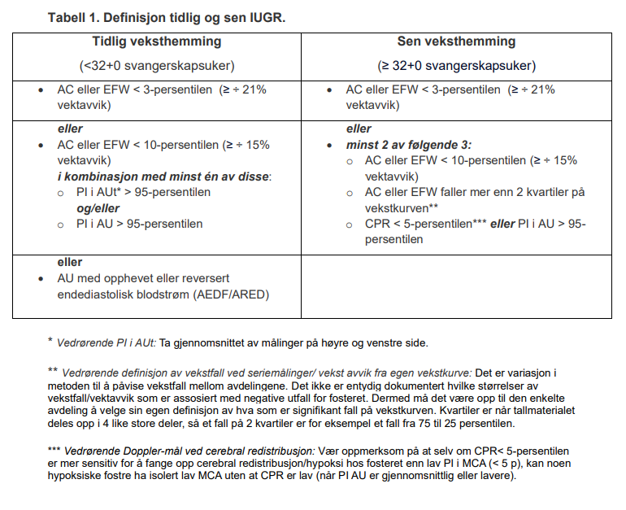

Tidlig og sen IUGR

* Tidlig (< 32+0) og sen (≥ 32+0) IUGR har ulike diagnosekriterier, noe som gjenspeiler ulik fenotype og patofysiologi.
* Tidlig IUGR er i hovedsak forårsaket av redusert uteroplacentær blodstrøm /mangelfull placentering med høy risiko for preeklampsi og patologisk blodstrøm i uterin- og umbilikalarteriene**.**
* Sen IUGR har mer heterogen etiologi, og man finner langt mindre grad av patologisk blodstrøm i umbilikalarteriene og preeklampsi-utvikling enn ved tidlig IUGR.
* Sent i svangerskapet er lav cerebroplacental ratio CPR (MCA PI/UA PI) assosiert med perinatal morbiditet.

Undersøkelser

• Anamnese: blodtrykk og urinundersøkelse og kontroll av gestasjonsalders bestemmelse

• Ultralydundersøkelse:

* Biometri:
* Ved måling av biparietal diameter (BPD), mean abdominal diameter (MAD) og femurlengde (FL) beregnes vekstavvik i prosent (10-persentilen (÷ 15 % vekstavvik), 5-persentilen (÷ 20 % vekstavvik), 3-persentilen ( ÷ 21 % vekstavvik).
* Hvis fosterstørrelsen ved 2. trimester ultralyd avviker med mer enn åtte dager i forhold til forventet ut fra 1. trimester fosterdiagnostisk ultralyd, må man mistenke tidlig IUGR. Kontroll innen uke 20 med vurdering mtp. anatomi, TORCH, NIPT/invasiv diagnostikk.
* Fostervannsmengde: Det foreligger oligohydramnion når amniotic fluid index (AFI) < 5 cm eller dypeste vertikale lomme (DVP) < 2 cm.
* Vurdering av fosteraktivitet.
* Vurdering av anatomiske avvik.
* Doppler undersøkelser:
  + Arteria uterina (AUt): Doppler av AUt foreslås utført i svangerskapsuke 22-24 for å planlegge videre monitorering av svangerskapet ved mistanke om IUGR/tidligere født SGA barn. Ved normalt stort foster og normal AUt-Doppler foreslås vekstkontroll i 3. trimester, forslagsvis rundt uke 36. Ved patologisk AUt-Doppler (Mean PI > 95-persentilen, se FMF-kalkulator [The Fetal Medicine Foundation](https://fetalmedicine.org/research/utpi)) foreslås monitorering med vekstkontroller og Dopplerundersøkelser hver 4. uke eller oftere. Persisterende høy PI AUt fra 2. trimester er assosiert med placentainsuffisiens og maternell vaskulær malperfusjon av placenta.
  + Arteria umbilikalis (AU): Doppler undersøkelse av AU bedrer presisjon ved diagnose av IUGR, og klinisk håndtering veiledet av AU-Doppler reduserer antall intervensjoner (induksjon eller keisersnitt) og risiko for perinatal død.
  + Arteria cerebri media (MCA): Doppler undersøkelse av MCA og CPR er nyttige i vurdering av IUGR sent i svangerskapet. Lav CPR er assosiert med perinatal mortalitet og neonatal morbiditet. Ratioen kan avdekke placentasvikt både hos SGA og AGA fostre. Det er god klinisk praksis å bekrefte funnet med gjentatte målinger før eventuell intervensjon som følge av lav CPR.

[Doppler, referanseverdier](https://kvalitet.so-hf.no/docs/pub/dok52395.htm)

Oppfølging og behandling

**Tidlig IUGR (< 32 uker):**

* Ved tidlig og alvorlig IUGR, vurder oppfølging i samråd med fostermedisinsk avdeling.
* Monitorering med utvidet føto-maternell Doppler (inkl. AU, MCA, ductus venosus(DV), vena umbilikalis (UV), AUt Doppler og CTG med korttidsvariabilitet (CTG STV) for å bestemme kontrollintervall og tidspunkt for forløsning (se flytskjema).
* MCA-Doppler har begrenset prediktiv verdi i denne gruppen, mens endring i MCA-Doppler og CPR til patologisk mønster kan være tegn på forverring av fosterets tilstand og tilsier tettere kontroller.
* Ved preterm fødsel før uke 33+6 anbefales betametason (Celeston®). Magnesiumsulfat ved forventet fødsel ≤ 31+6 uker.
* Ved EFW ≤ 400g og gestasjonsalder < 26 uker bør en i samråd med kvinnen, hennes partner og barneleger, diskutere avventende holdning til forløsning til etter uke 26 grunnet dårlig prognose.
* Mellom uke 26-29 øker intrauterin overlevelse med 1-2 % daglig.

**Sen IUGR (> 32 uker):**

* Ved sen IUGR sees sjeldnere uttalte forandringer i AU og DV, mens MCA-Doppler, CPR, fostervannsmengde og CTG med STV er nyttige i vurderingen av kontrollintervaller og forløsningstidspunkt.
  + Ved uke 32-36: Ved lav CPR eller gradvis forverring (MAD mål, synkende CPR), intensiver overvåkingen. Individuell vurdering mhp. forløsningstidspunkt og måte.
  + 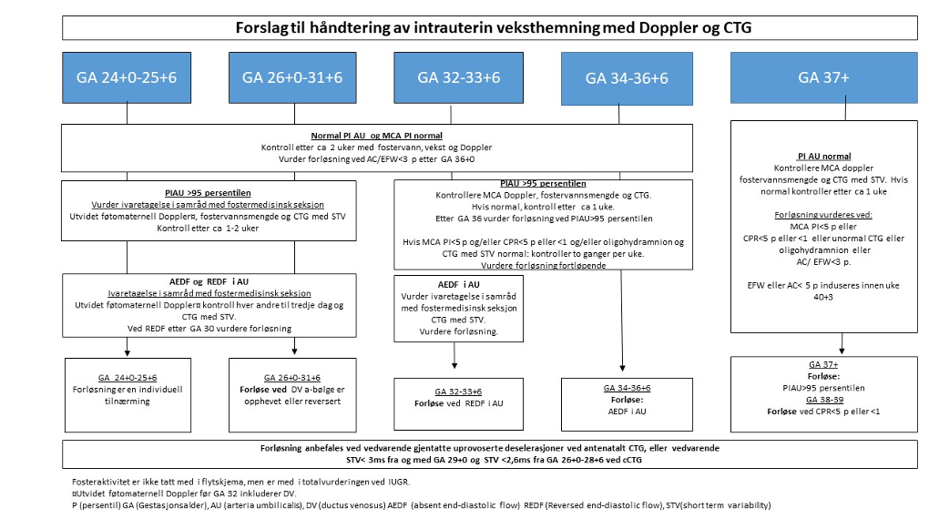Ved uke 37+: Forløse dersom UA PI > 95-persentil eller EFW < 3-persentil/÷ 21 % vekstavvik eller lav CPR eller andre tegn til placentasvikt. Funnet bør bekreftes ved gjentatte målinger, helst av ultralydkompetent lege.

Vurder henvisning til fostermedisinsk avdeling ved:

* IUGR før uke 26 for organgjennomgang og vurdering av tilbud om genetisk testing og infeksjonsutredning.
* Ved tidlig innsettende alvorlig IUGR
* IUGR og polyhydramnion
* IUGR og mistanke om mikrokefali (tilsvarende HC < 5-persentilen)
* IUGR og funn som gir mistanke om misdannelser hos fostret
* Ved tidlig IUGR og hvor det foreligger normale føto-maternelle Doppler undersøkelser.

Forløsningsindikasjoner ved IUGR

**Anbefaler forløsning ved:**

* CTG-forandringer som:
  + preterminalt CTG,
  + gjentatte uprovoserte deselerasjoner ved antenatal CTG,
  + vedvarende lav STV (se flytskjema):
    - uke 26+0-28+6: STV < 2,6 ms
    - uke 29+0: STV < 3,0 ms
* Patologisk DV (opphevet eller reversert blodstrøm i A-bølgen) hos foster > uke 26+0
* AU med reversert blodstrøm i diastole (REDF) fra og med uke 32+0, opphevet diastolisk blodstrøm i AU (AEDF) fra og med uke 34+0.

**Foreslår forløsning ved:**

* Vurder forløsning fra uke 36 og senest i uke 38 dersom AU PI > 95-persentilen eller EFW < 3-persentilen.
* Forløse ved lav CPR (< 5-percentil eller < 1), MCA PI < 5-persentilen eller andre tegn til placentasvikt uke 38-39.
* EFW < 5-persentilen/÷ 20 % vekstavvik og gestasjonsalder ≥ 40+3 uker.

**Forløsningsmetode**

* Fra uke 34-36 uker kan IUGR foster med bevart positiv diastolisk blodstrøm i AU forsøksvis forløses vaginalt med kontinuerlig fosterovervåking og høy beredskap mhp. operativ forløsning.
* Oligohydramnion, endring i MCA, CPR eller patologisk AUt medfører større risiko for asfyksitegn og akutt keisersnitt.
* Ved UA ARED forløsning vanligvis med keisersnitt.

Gjentagelsesrisiko og profylakse

* Ved IUGR foreslås histopatologisk undersøkelse av placenta. Det er økt risiko for gjentakelse av IUGR i et påfølgende svangerskap.
* Planlegging av neste svangerskap anbefales med eventuell utredning av kvinnen, og tidlig datering av et nytt svangerskap. Monitorering med vekstevaluering og Doppler foreslås.
* Lavdose acetylsalisylsyre med oppstart fra uke 12, senest ved uke 16, har vist seg å redusere forekomst av IUGR assosiert med tidlig preeklampsi og det er anbefalt at kvinner får profylaktisk behandling.
* Det er lav evidens for å gi profylakse med lavdose acetylsalisylsyre til kvinner som tidligere har født SGA barn uten hypertensjon.

Kontrollopplegg (risikogravide med tidligere IUGR)

* Gravide med tidligere IUGR får tilbud om tilvekstkontroller.
* For vurdering av om tidligere barn var IUGR brukes Skjærven et als fødselsvektpersentiler (< 2,5-persentilen), se vedlegg.
* Ved undersøkelse i uke 22-24: Normalt stort foster og normal AUt Doppler: ny vekstkontroll ved uke 36.
* Normalt stort foster og AUt PI > 95-persentilen/notch i uke 24: ny kontroll om ca. 4 uker.
* Foster ÷ 15 % vekstavvik/< 10-persentilen i uke 24 og normal AUt Doppler: ny kontroll om ca 4 uker.
* Foster ÷ 15 % vekstavvik/< 10-persentilen og AUt PI > 95-persentilen/notch i uke 24: ny kontroll om ca 2-3 uker
* Alltid individuell vurdering (alvorlighetsgrad i index svangerskap, egen og familiehistorie, histologi Vilitt/ abruptio, IUFD, maternell komorbiditet)
* Ved > 8 dager diskrepans i størrelse datert fra 1. trimester ultralyd til 2. trimester ultralyd: Kontroll innen uke 20 med vurdering mtp. anatomi, TORCH, NIPT/invasiv diagnostikk.

Etiologi og risikofaktorer IUGR

* Føtale: flerlinger, kromosom- eller genfeil, misdannelser, infeksjoner (toksoplasmose, rubella,

CMV, herpes simplex, syfilis).

* Placentære: Unormal placentering, kroniske inflammatoriske prosesser (for eksempel villitt av

ukjent årsak), infarkter, enkel umbilikalarterie, unormalt navlesnorsfeste.

* Maternelle: pre-eklampsi, tidligere født barn med IUGR eller intrauterin fosterdød, kronisk

sykdom hos mor (hypertensjon, kronisk obstruktiv lungesykdom, kollagenoser, diabetes

mellitus, antifosfolipid syndrom (APS), nyresykdommer, anemi), medikamenter (cytostatika,

steroider), høy maternell alder (>40 år), mor født med lav fødselsvekt, ernæringssvikt, uterine

malformasjoner, røyking, rusmisbruk.

#### Referanser

|  |  |
| --- | --- |
| [A4.2/3.1.2-18](https://kvalitet.so-hf.no/docs/pub/dok52395.htm) | [Doppler, referanseverdier](https://kvalitet.so-hf.no/docs/pub/dok52395.htm) |
| [A4.2/3.1.2-27](https://kvalitet.so-hf.no/docs/pub/dok15714.htm) | [Fostervannsmengde.](https://kvalitet.so-hf.no/docs/pub/dok15714.htm) |
| [A4.2/3.1.2-28](https://kvalitet.so-hf.no/docs/pub/dok33523.htm) | [Fostervekst - percentilskjema](https://kvalitet.so-hf.no/docs/pub/dok33523.htm) |

|  |
| --- |
| [Veileder i fødselshjelp. Norsk gynekologisk forening](https://www.legeforeningen.no/foreningsledd/fagmed/norsk-gynekologisk-forening/veiledere/veileder-i-fodselshjelp/) |

#### Vedlegg

|  |  |
| --- | --- |
|  |  |

#### Andre kilder/litteraturliste

1. [Veileder i fødselshjelp, Intrauterin veksthemming, NGF](https://www.legeforeningen.no/foreningsledd/fagmed/norsk-gynekologisk-forening/veiledere/veileder-i-fodselshjelp/intrauterin-veksthemming/)

**Slutt på Prosedyre**